«У21 Алга мектеп-бакшасы» КММ —HiH 2024-2025 оку жылы бойынша
Камкоршылык кецесТт отырысыныц ХАТТАМАСЫ
уакыты: 16.01.2025 ж.
Катыскандар: камкоршылык I<eHecTiH Катыскандар:
.Ержанов Казбек Есбосынович терагасы
2.Баймуратова Батима Барлыковна орынбасары
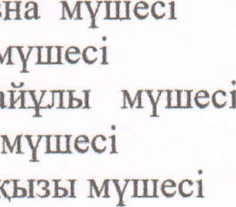
З.Суйесенова Нарима Жумагалиевна
4.Махатов Азамат Абылгазиевич
5.Уразымбетов Нурсултан Бердибайулы
6.Бекназар Мэншук 0Mip3akkb13bI
- Жасакбаева Гулжан Зинегалиейкызы
- Махамбетова Гульжахан Сагинбаевна -мектеп директоры
9.Еркусимова Гаухар Тимуркызы - директордьщ оку жумысы орынбасары Кун каралган маселе:
  - «Ерекше окытуды кажет eTeTiH окушылардьщ бос уакытын уйымдастыру»
  - Окушылардьщ ыстык тамакпен камтылуы.
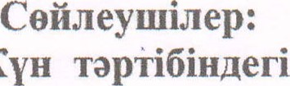 маселе бойынша директордын оку жумысы орынбасары Еркусимова Гаухар Тимуркызы Устаздар уйымы,ата- аналар журтшылык балалардьщ бос уакытын уйымдастыру онай маселе емес анык. Мунын киынды балалардьщ бос уакытын уйымдастыру сан килылыгына байланысты. Оку жылыньщ басында ата-аналар когамы мен мектеп катарынан бракераждьщ коммиссия курылды.Мониториг комиссиясы,бракераж комиссиясы айына 1рет рейд жасакталады. Комиссия дайын жане 0HiMHiH сапасын бакылау мониторинг Асханада санитариялык-гигиеналык нормалардын сакталуын окушылардын тамактану жэне уакытылы тамактануьшын катан сакталуын кадаралау максатында сынып мен kecTeci курылып
Кун
Баймуратова Батима Барлыковна - Кенес тераЕасынын орынбасары.Жогарыда айтылып еткен косыламын.  осал топ балаларын ыстык тамакпен камту жаксы жолга койылган.
Дауыс иэ-9 Карсы-жок
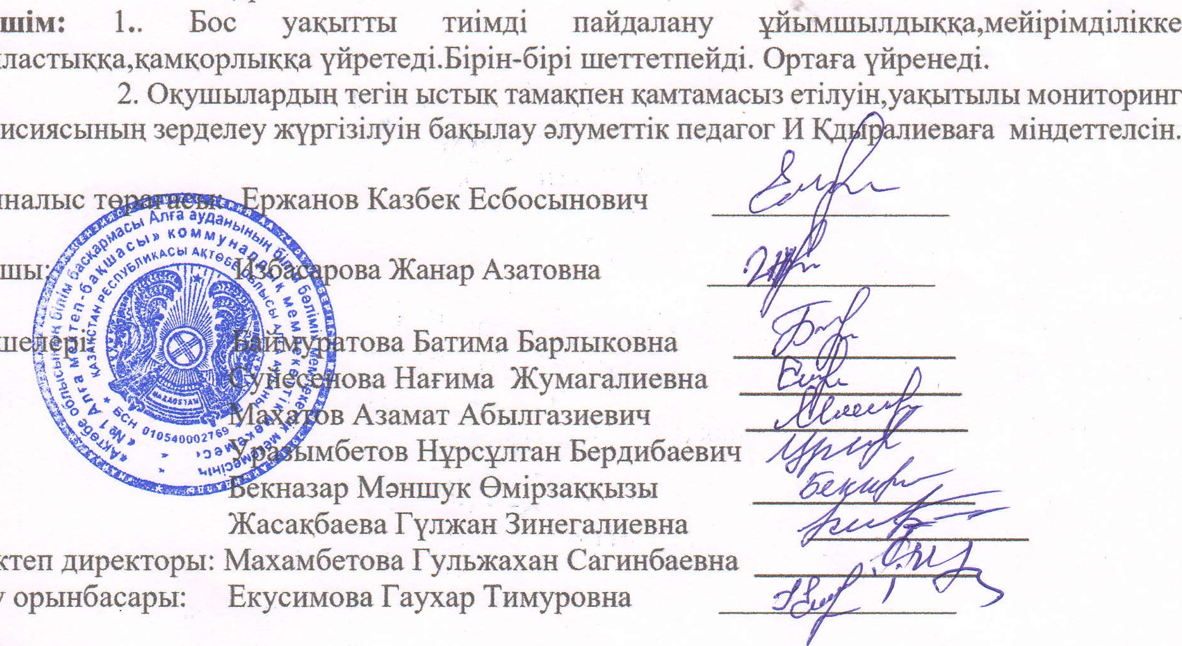Муш
сыйластыкка,камкорлыкка
комисиясынын
Жиналыс
Хатшы•
Мектеп
Оку

